Légende schémas architecturaux

Symbole | Description
 | Point lumineux
 | Point lumineux radiocommandé
 | Bouton poussoir
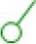 | Interrupteur simple allumage
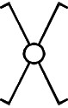 | Double Va et Vient
 | Bouton poussoir radio
 | Chauffage
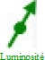 | Capteur de luminosité
 | Détecteur de fumée
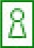 | Commande par carte ou par serrure
 | Prise RJ45
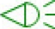 | Détecteur de mouvement
 | Prise de courant 2P+T
 | Tableau général basse tension
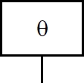 | Thermostat
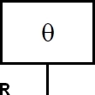 | Thermostat radio
 | Ventilation mécanique contrôlée
 | Bouche VMC
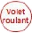 | Volet roulant motorisé

